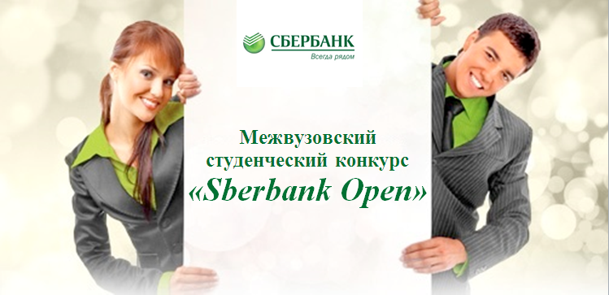

ИНФОРМАЦИОННОЕ ПИСЬМО
ПАО Сбербанк приглашает принять участие в межвузовском конкурсе студентов
Сибирского региона

Участники конкурса
Студенты (специалисты или бакалавры 4–5 курсов, магистранты) экономических факультетов всех направлений подготовки.

Место проведения конкурса
г. Новосибирск, ул. Димитрова, 2
Регистрация на конкурс
Для участия в конкурсе необходимо: до 15.02.2017 г. направить по электронной почте olgura@sberbank.ru (Гура Ольга Леонидовна) заявку с указанием следующей информации о себе:
- ФИО участника конкурса
- Контактный телефон, e-mail участника конкурса
- Наименование ВУЗа и его местонахождение
- Факультет, курс, специальность

Формат проведения Конкурса

Конкурс проводится в 2 тура.
Первый тур. Заочный. Решение тестовых заданий и мини-кейсов по макро- и микроэкономике (20 заданий), а также проведение анализа финансово-хозяйственной деятельности организации на основании предоставленных кандидату данных (с подготовкой краткого отчёта по результатам анализа). Выполняется в письменном виде, результаты выполненных заданий направляются по адресу электронной почты olgura@sberbank.ru до 20 февраля 2017 г. Студенты, выполнившие все задания правильно, приглашаются на второй тур.
Второй тур. Очный, состоит из двух частей:
- интерактивная сессия «Вопрос-ответ»;
- решение бизнес-кейса – принятие управленческого решения в условиях неопределённости относительно деятельности предприятия

Сроки проведения Конкурса
Первый тур: до 20 февраля 2017 г.
Второй тур: 23 марта 2017 г.
Подведение итогов
По итогам 2 тура определяются победители, занявшие первое, второе и третье места, они награждаются дипломами I, II и III степени и денежными премиями. По решению жюри отдельные участники могут быть награждены грамотами и подарками. Каждому участнику вручается сертификат. Победители конкурса зачисляются во внешний кадровый резерв Сбербанка с возможностью дальнейшего трудоустройства (прохождения стажировки, практики).
Дополнительная информация по т. (383) 319- 70 64 (Ольга Леонидовна)

